EUROMAP 79: プラスチック産業向けのリアルタイム通信
EUROMAPワーキンググループをB&Rが主催
9月中旬、EUROMAPワーキンググループはオーストリア EggelsbergのB＆R本社において会合を開き、射出成形機とハンドリングロボット向けの新しいリアルタイム通信インターフェースに関する推奨標準について協議しました。 新しいEUROMAP 79の提案は、TSNによりリアルタイム性を拡張したOPC UA規格をベースとしており、必然的にリアルタイム通信が可能になります。
ハードウェア・インターフェースの可能性は使い果たされた
ヨーロッパのプラスチックおよびゴム機械メーカの統括団体として、EUROMAPが展開する推奨標準は、産業用標準規格として認識されています。 今まで、射出成形機とハンドリング・ロボット間の通信はEUROMAP 67推奨標準で標準化されたプラグソケット接続で行われていました。 しかし、機械とプロセスの複雑さが増すにしたがって、こういったハードウェア・インターフェースのパフォーマンスの限界が、次第に顕著になりつつあります。 それがEUROMAPワーキンググループば新しいインターフェースの開発を始めたきっかけです。
OPC UA TSNはタイム・クリティカルな通信にも対応します。
新しいEUROMAP 79推奨標準はOPC UA TSNをベースとしています。 ”OPC UA TSNによって、射出成形部品は従来のEUROMAPインターフェースでは考えられなかったレベルのスピードと精度で作られています。”B&Rのプラスチック・インダストリー･エキスパート、Patrick Bruderは述べています。

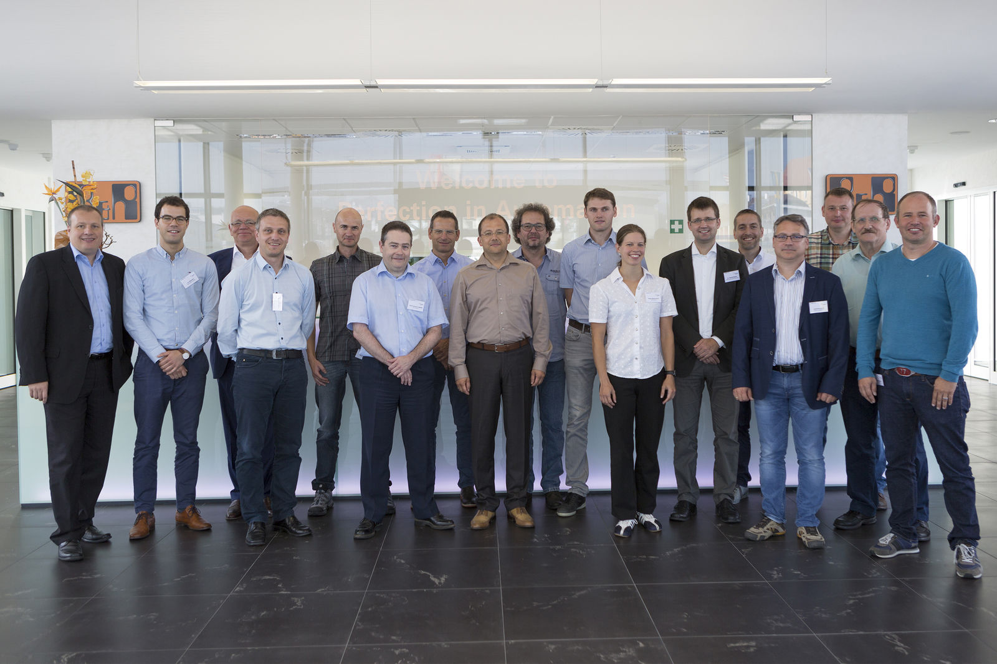
EUROMAPワーキンググループは、射出成形機とロボット間のリアルタイム通信を可能にするインターフェースに取り組んでいます。

B&Rについて
B&Rはオーストリアに本社を置くイノベーティブなオートメーションカンパニーで、世界各地に事務所を展開しています。2017年6月6日より、B&RはABBグループの一員となり、ひとつのビジネスユニットを形成しています。産業用オートメーションのグローバルリーダーとして、B&Rは最先端のテクノロジーと先進的なエンジニアリングを組み合わせ、あらゆる産業のお客様に機械・ファクトリーオートメーション、モーションコントロール、HMI、統合型安全技術など、トータルソリューションをお客様に提供しています。OPCUA、POWERLINKやopenSAFETYなどの産業用フィールドバス通信規格、Automation Studioという強力なソフトウェア開発環境によって、B&Rは常にオートメーションエンジニアリングの新たな未来を描いています。よりいっそうの工程簡素化の実現と、お客様の期待を超えたいというイノベーションスピリットに支えられ、B&Rは産業オートメーションの最前線を走り続けています。
より詳細な情報については、www.br-automation.com/ja をご覧ください。

